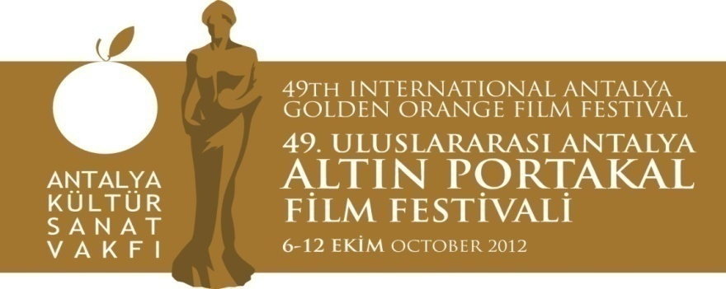
21. 09. 2012
BASIN BÜLTENİ
Altın Portakal’la Taçlananlar Antalya Migros’ta
Antalya Büyükşehir Belediyesi & Antalya Kültür Sanat Vakfı (AKSAV) işbirliğiyle düzenlenen 49. Uluslararası Antalya Altın Portakal Film Festivali kapsamında bu yıl, onur ödülü ve sosyal sorumluluk ödülü verilen sanatçıların film afişlerinden oluşan bir sergi festival izleyicileriyle buluşturulacak.
“Altın Portakal’la Taçlananlar Afiş Sergisi”nde 49. Festival’de yaşam boyu onur ödülüne değer görülen yönetmen Duygu Sağıroğlu’nun yönettiği; Necip Sarıcı’nın yapımcılığını üstlendiği; usta oyuncular Güler Ökten, Salih Güney, Meral Zeren, İlyas Salman ve sanatta sosyal sorumluluk ödülüne değer görülen Türkân Şoray’ın rol aldığı filmlerin afişleri yer alıyor.
Vadullah Taş’ın koleksiyonunda yer alan orijinal afişlerden oluşan sergi 8 Ekim Pazartesi günü saat 17.00’de Migros Alışveriş Merkezi sergi salonunda açılacak. Altın Portakal’la Taçlananlar Sergisi’nin açılış kurdelesi, sanatçıların katılımıyla Antalya Büyükşehir Belediye Başkanı&AKSAV Şeref Kurulu Üyesi Prof Dr. Mustafa Akaydın tarafından kesilecek.
Yeşilçam afişlerde
Yeşilçam nostaljisi de yaşatacak olan sergide:
Duygu Sağıroğlu’nun yönettiği “Yanık Kalpler”, “Seni Affedemem”, “Önce Vatan”, “Bitmeyen Yol”, “Korkusuz Cengaver”, “Her Zaman Kalbimdesin”;
Türkan Şoray’ın rol aldığı; “Küçük Bey’in Kısmeti”, “Hayatım Sana Feda”, “Ağlayan Melek”, “Dert Bende”;
Meral Zeren’in rol aldığı “Dadaloğlu’nun İntikamı”, “Bizim Düğün Ne Zaman”, “Meyro”, “Sevgili Halam”, “Şaşkın Damat”, “Salako”;
İlyas Salman’ın rol aldığı “Banker Bilo”, “Çiçek Abbas”, “Erkek Güzeli Sefil Bilo”, “Hababam Sınıfı Güle Güle”, “Şekerpare”, “Ya Ya Ya Şa Şa Şa”;
Necip Sarıcı’nın yapımcı olarak imza attığı ve bu yıl Metin Erksan anısına gösterilecek “Kuyu”, “Ah Güzel İstanbul”, “Kırık Bir Aşk Hikayesi”, “Yusuf ile Kenan”;
Salih Güney’in rol aldığı “Aşk Hikâyesi”, “Binbir Gece Masalları”, “Dinmeyen Sızı”, “Asi Gençler”, “İki Ruhlu Kadın”, “Ölümsüzler”, “Bir Demet Menekşe”;
Güler Ökten’in rol aldığı “Bekçi”, “Fırtına İnsanlar / Demir Yol”, “Bir Demet Menekşe” adlı filmlerin afişleri yer alıyor.

Bilgilerinize sunar, iyi çalışmalar dileriz.

www.altinportakal.org.tr
twitter.com/49altinportakal
facebook.com/altinportakalfilmfestivali
vimeo.com/altinportakal
gplusid.com/altinportakal

Akgün Keskin Sakarya
Antalya Büyükşehir Belediyesi ve
AKSAV Basın Danışmanı

Detaylı bilgi için:
Esin Tatlav
Tel: 0 212 297 60 32 – 0530 497 91 97
E-mail : esin.tatlav@aksav.org.tr
Yeliz Palak
Tel: 0 212 297 60 32 – 0530 222 49 34
E-mail : yeliz.palak@aksav.org.tr
Mustafa Koç
Tel: 0242 238 54 44 – 0533 563 82 69
E-mail :info@aksav.org.tr,
basin@aksav.org.tr

